1.4.2. Méthode de Runge-Kutta d’ordre 4
En reprenant le développement de Taylor de la fonction f, mais cette fois jusqu'à l'ordre 5, un raisonnement similaire à celui qui a mené aux méthodes de Runge-Kutta d'ordre 2 aboutit à un système de 8 équations non linéaires comprenant 10 inconnues. Le résultat final est la méthode de Runge-Kutta d'ordre 4, qui représente un outil d'une grande utilité.
Algorithme de la méthode de Runge-Kutta d'ordre 4
1. Étant donné un pas de temps h, une condition initiale (t₀ , y₀) et un nombre maximal d'itérations N;
2. Pour 0 ≤ n ≤ N
$$k_{1}=hf(t_{n}, y_{n})$$
$$k_{2}=hf(t_{n}+\frac{h}{2}, y_{n}+\frac{k_{1}}{2})$$
$$k_{3}=hf(t_{n}+\frac{h}{2}, y_{n}+\frac{k_{2}}{2})$$
$$k_{4}=hf(t_{n}+h, y_{n}+k_{3})$$
$$y_{n+1}=y_{n}+\frac{1}{6}(k_{1}+{2k}_{2}+2k_{3}+k_{4})$$
$$t_{n+1}=t_{n}+h$$
Ecrire $t_{n+1}$, $y_{n+1}$
3. Arrêt

Exemple 1 :
Soit l'équation différentielle : $y^{'}\left(t\right)=f\left(t,y\left(t\right)\right)=t^{3}+y^{2}\left(t\right) ;t∈\left[0,2\right]$et la condition initiale y(0) = 0. On a donc t₀ = 0 et y₀ = 0, et on prend un pas de temps h = 0.2. En utilisant la méthode de Runge-Kutta d’ordre 4, calculer y₁ = y(0.2) et y₂ = y(0.4)approximations de la solution exacte y(t) du problème aux points t₁ = 0.2 et t₂ = 0.4.
L’algorithme devient :
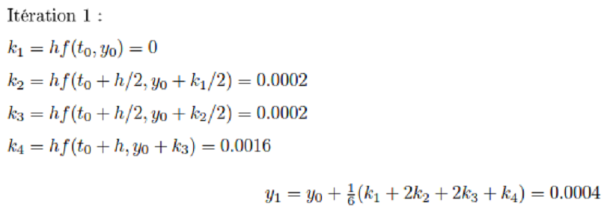

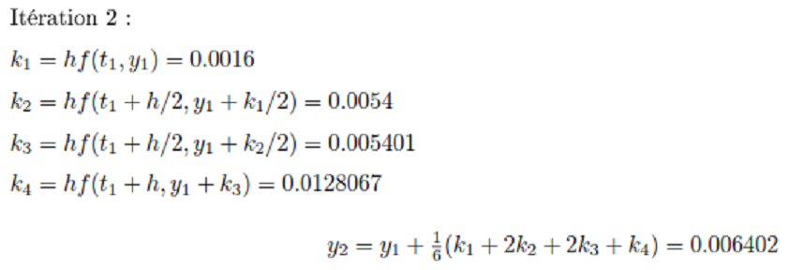
Exemple 2 :
Soit l'équation différentielle : y'(t) = - y(t) + t ; et la condition initiale y(0) = 1. On a donc
t₀ = 0 et y₀ = 1, et on prend un pas de temps h = 0.1. L’algorithme devient :
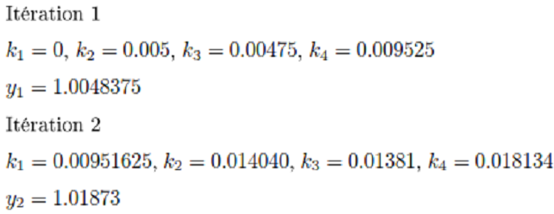

1.5. Systèmes d’équations différentielles
La forme générale d'un système de m équations différentielles avec conditions initiales s'écrit :
$$y_{1}^{'}\left(t\right)=f_{1}\left(t,y_{1}\left(t\right), y_{2}\left(t\right),…., y_{m}\left(t\right)\right) ; y_{1}\left(t_{0}\right)=y_{1,0}$$
$$y_{2}^{'}\left(t\right)=f_{2}\left(t,y_{1}\left(t\right), y_{2}\left(t\right),…., y_{m}\left(t\right)\right) ; y_{2}\left(t_{0}\right)=y_{2,0}$$
$$y_{m}^{'}\left(t\right)=f_{m}\left(t,y_{1}\left(t\right), y_{2}\left(t\right),…., y_{m}\left(t\right)\right) ; y_{m}\left(t_{0}\right)=y_{m,0}$$
Parmi les méthodes de résolution des systèmes d'équations différentielles, nous ne présentons que la méthode de Runge-Kutta d'ordre 4.
Algorithme de la méthode de R-K4 pour résoudre les systèmes d'équations différentielles
1. Étant donné un pas de temps h, une condition initiale (t₀ , y_{1,0} , y_{2,0} , …, y_{m,0}) et un nombre maximal d'itérations N;
2. Pour 0 ≤ n ≤ N
Pour i = 1, 2, …, m
$$k_{i,1}=hf_{i}(t_{n}, y_{1,n},y_{2,n},…, y_{m,n})$$
Pour i = 1, 2, …, m
$$k_{i,2}=hf_{i}(t_{n}+\frac{h}{2}, y_{1,n}+\frac{k_{1,1}}{2},y_{2,n}+\frac{k_{2,1}}{2},…, y_{m,n}+\frac{k_{m,1}}{2})$$
Pour i = 1, 2, …, m
$$k_{i,3}=hf_{i}(t_{n}+\frac{h}{2}, y_{1,n}+\frac{k_{1,2}}{2},y_{2,n}+\frac{k_{2,2}}{2},…, y_{m,n}+\frac{k_{m,2}}{2})$$
Pour i = 1, 2, …, m
$$k_{i,4}=hf_{i}(t_{n}, y_{1,n}+k_{1,3},y_{2,n}+k_{2,3},…, y_{m,n}+k_{m,3})$$
Pour i = 1, 2, …, m
$$y_{i,n+1}=y_{i,n}+\frac{1}{6}(k_{i,1}+{2k}_{i,2}+2k_{i,3}+k_{i,4})$$
t_{n+1} = t_{n} + h
Pour i = 1, 2, …, m
Écrire t_{n+1} et y_{i,n+1}
3. Arrêt.
Exemple 1 :
Considérons le système de deux équations différentielles d’ordre 1 suivant :
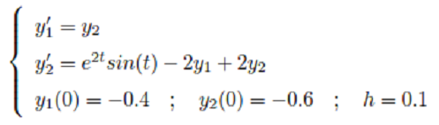
Appliquons la méthode de Runge-Kutta d’ordre 4 à ce système.
On a :
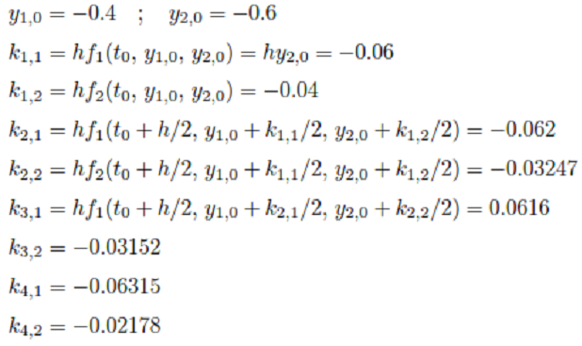
On aura donc :

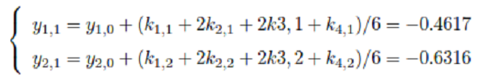
Exemple 2 :
Soit le système de deux équations différentielles d’ordre 1 suivant :
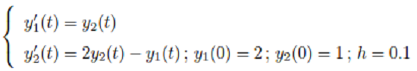
On a alors :
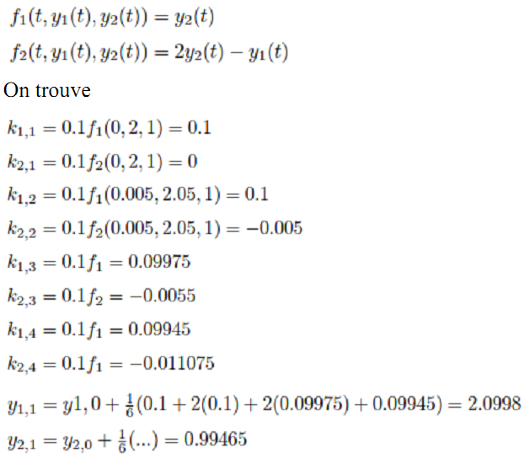
1.6. Equations d’ordre supérieur
Une équation différentielle d'ordre m avec conditions initiales est parfaitement équivalente à un système de m équations différentielles d'ordre 1. La forme générale d'une équation différentielle d'ordre m avec conditions initiales est :
$$y_{1}^{m}\left(t\right)=f\left(t,y\left(t\right), y^{(1)}\left(t\right),y^{(2)}\left(t\right)…., y^{(m-1)}\left(t\right)\right)$$
avec m conditions initiales :
y(t₀) = c₁, y'(t₀) = c₂, …, y^{(m-2)}(t₀) = c_{m-1}, y^{(m-1)}(t₀) = c_{m}
L'équation différentielle d'ordre m avec les m conditions initiales est équivalente au système de m équations d'ordre 1 suivant :

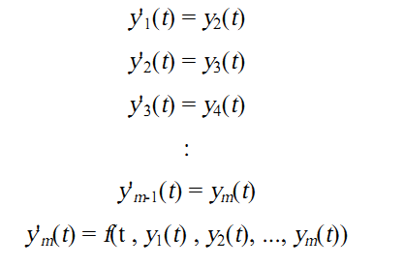
avec
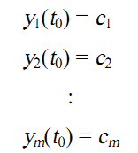

Une fois l'équation d'ordre m transformée en un système de m équations différentielles d'ordre 1, on peut recourir à l'algorithme de la méthode de R-K d'ordre 4.
Exemple 1 :
Soit l'équation différentielle : y⁽²⁾(t) = - y⁽¹⁾(t) + (y (t))² + t² - 5; et la condition initiale
y(0) = 1 ; y⁽¹⁾(0) = 2.
On pose :
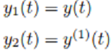
On obtient le système de 2 équations différentielles du premier ordre suivant :
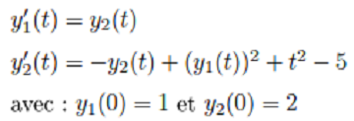
Exemple 2 :
Soit l'équation différentielle du 3^{ième} ordre :
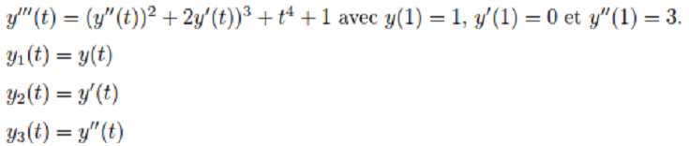
On obtient le système de 3 équations différentielles du premier ordre suivant :
